# Assignment #2: 语法练习  
  
Updated 0126 GMT+8 Sep 24, 2024  
  
2024 fall, Complied by ==同学的姓名、院系==  
  
  
  
**\*\*说明：\*\***  
  
1）请把每个题目解题思路（可选），源码Python, 或者C++（已经在Codeforces/Openjudge上AC），截图（包含Accepted），填写到下面作业模版中（推荐使用 typora https://typoraio.cn ，或者用word）。AC 或者没有AC，都请标上每个题目大致花费时间。  
  
3）课程网站是Canvas平台, https://pku.instructure.com, 学校通知9月19日导入选课名单后启用。**\*\*作业写好后，保留在自己手中，待9月20日提交。\*\***  
  
提交时候先提交pdf文件，再把md或者doc文件上传到右侧“作业评论”。Canvas需要有同学清晰头像、提交文件有pdf、"作业评论"区有上传的md或者doc附件。  
  
4）如果不能在截止前提交作业，请写明原因。  
  
  
  
## 1. 题目  
  
### 263A. Beautiful Matrix  
  
https://codeforces.com/problemset/problem/263/A  
  
  
  
思路：  
只需要吧行数-3和列数-3的绝对值加起来就行  
算上学语法用时大概十多分钟？  
  
##### 代码  
  
```python  
#   
  
```  
for i in range(5):

l=input().split()

if '1' in l:

print(abs(i-2)+abs(l.index('1')-2))  
  
  
代码运行截图 ==（至少包含有"Accepted"）==  
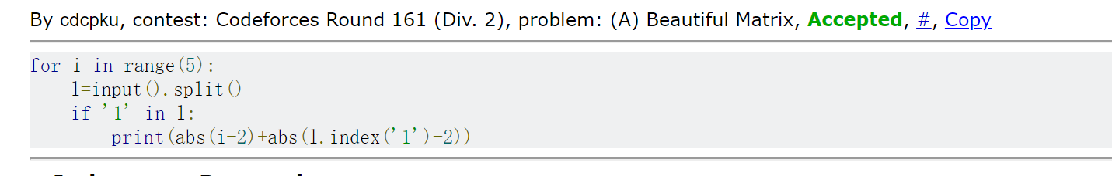  
  
  
  
  
### 1328A. Divisibility Problem  
  
https://codeforces.com/problemset/problem/1328/A  
  
  
  
思路：  
分类讨论一下就行  
用时大概五分钟  
  
##### 代码  
  
```python  
#   
  
```  
t = int(input())

for i in range(t):

a, b = map(int, input().split())

if a%b==0:

print(0)

else:

print(b-a%b)  
  
  
代码运行截图 ==（至少包含有"Accepted"）==  
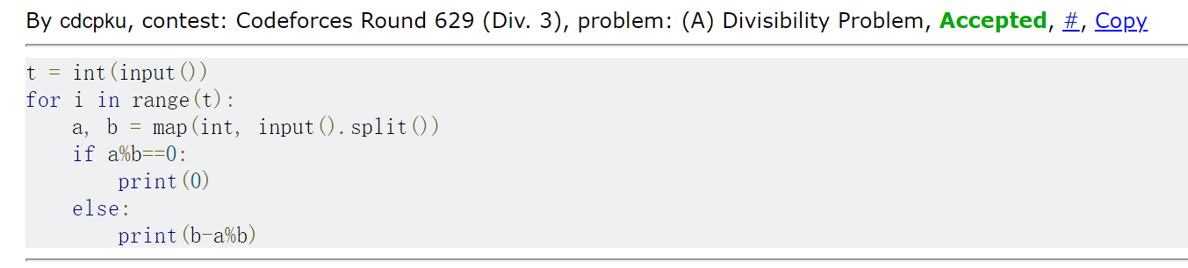  
  
  
  
  
### 427A. Police Recruits  
  
https://codeforces.com/problemset/problem/427/A  
  
  
  
思路：  
把警察数和犯罪数分别计算，然后分类讨论，通过弄一个列表来完成  
用时十多分钟  
  
##### 代码  
  
```python  
#   
  
```  
n=int(input())

crimes=0

police=0

event=list(map(int,input().split()))

for i in event:

if i>0:

police+=i

if i==-1:

if police>0:

police-=1

continue

if police==0:

crimes+=1

print(crimes)  
  
  
代码运行截图 ==（AC代码截图，至少包含有"Accepted"）==  
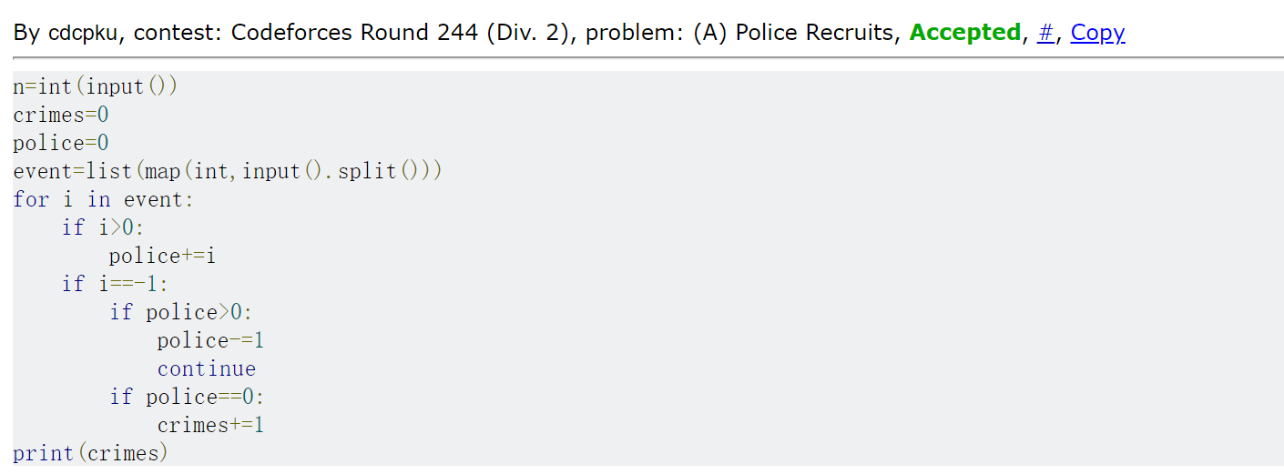  
  
  
  
  
### 02808: 校门外的树  
  
http://cs101.openjudge.cn/practice/02808/  
  
  
  
思路：  
把路用一个列表来表示，1代表树，0代表没有树，通过把1变成0来表示树被砍掉  
算上学语法大概用了小二十分钟  
  
##### 代码  
  
```python  
#   
  
```  
L,M=map(int,input().split())

s=[1]*(L+1)

for i in range(M):

a,b=map(int,input().split())

for j in range(a,b+1):

s[j]=0

print(s.count(1))  
  
  
代码运行截图 ==（AC代码截图，至少包含有"Accepted"）==  
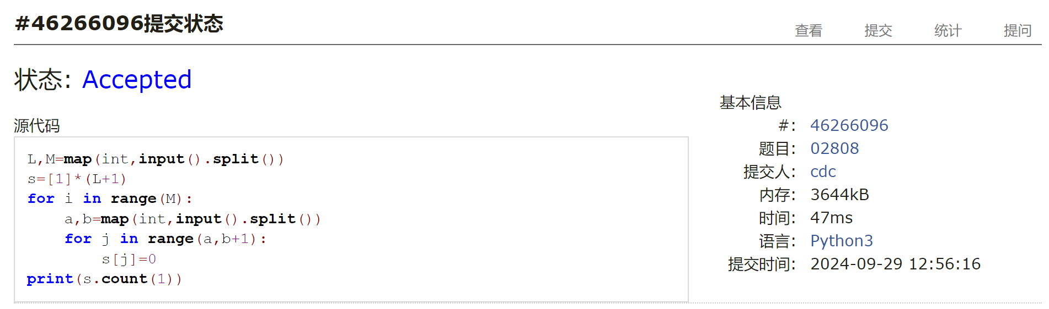  
  
  
  
  
### sy60: 水仙花数II  
  
https://sunnywhy.com/sfbj/3/1/60  
  
  
  
思路：  
考虑用一个列表，通过for循环把水仙数加进这个列表  
大概用了十分钟  
  
##### 代码  
  
```python  
#   
  
```  
a,b=map(int,input().split())

s=[]

for i in range(a,b+1):

if i==(i//100)**3+((i%100)//10)**3+(i%10)**3:

s.append(i)

if len(s)>0:

print(*s)

else:

print('NO')  
  
  
代码运行截图 ==（AC代码截图，至少包含有"Accepted"）==  
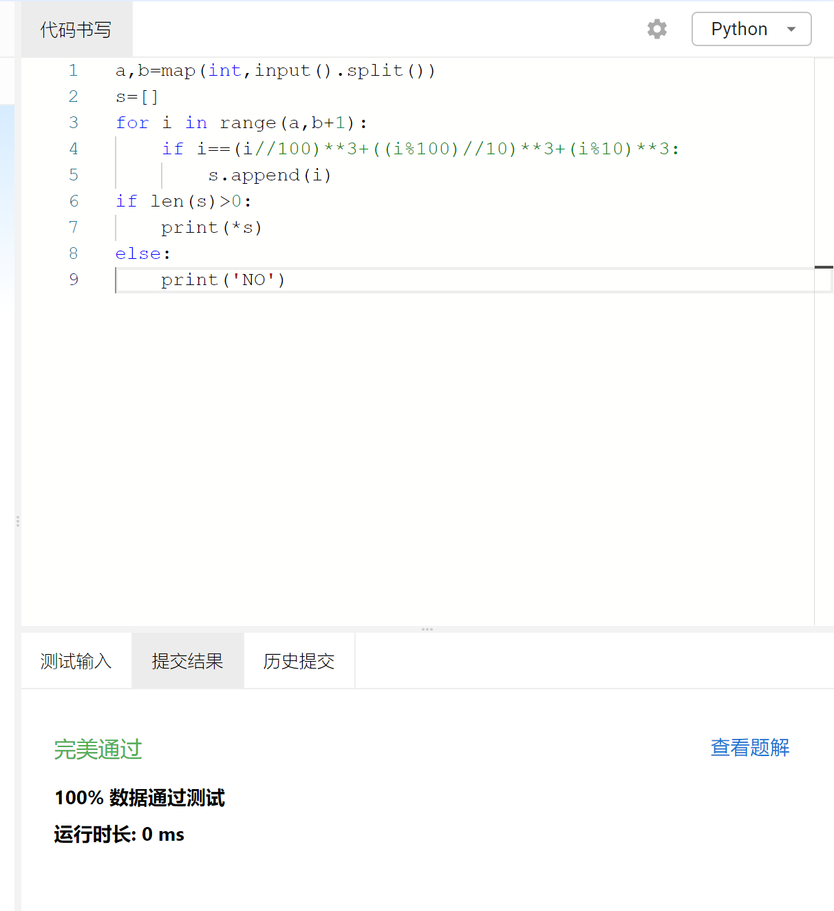  
  
  
  
  
### 01922: Ride to School  
  
http://cs101.openjudge.cn/practice/01922/  
  
  
  
思路：  
题目本质是比较不同学生到达学校时间的早晚，要取最早到的学生的时间，但出发时间小于0的学生如果是最早到的说明过程中没有学生追上ta，是不符合题目要求的，因此要先判断出发时间是否>=0  
  
想明白问题本质用了快十分钟，学习语法又用了十分钟左右  
##### 代码  
  
```python  
#   
  
```  
import math

while True:

N=int(input())

if N==0:

break

if N>0:

time=float('inf')

for i in range(N):

Vi,Ti=map(int,input().split())

if Ti>=0:

arrive=math.ceil(4.5/Vi*3600)+Ti

time=min(time,arrive)

print(time)  
  
  
代码运行截图 ==（AC代码截图，至少包含有"Accepted"）==  
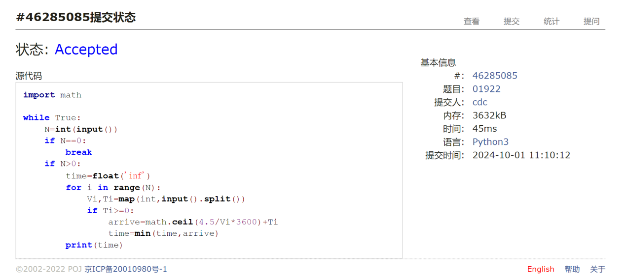  
  
  
  
  
## 2. 学习总结和收获  
  
==如果作业题目简单，有否额外练习题目，比如：OJ“计概2024fall每日选做”、CF、LeetCode、洛谷等网站题目。==  
开始用AI帮助答疑，效率变高不少。这周题目难度明显感觉比上周难，好消息是已经逐渐能想对题目的思路了，争取国庆假期把每日选做补上来